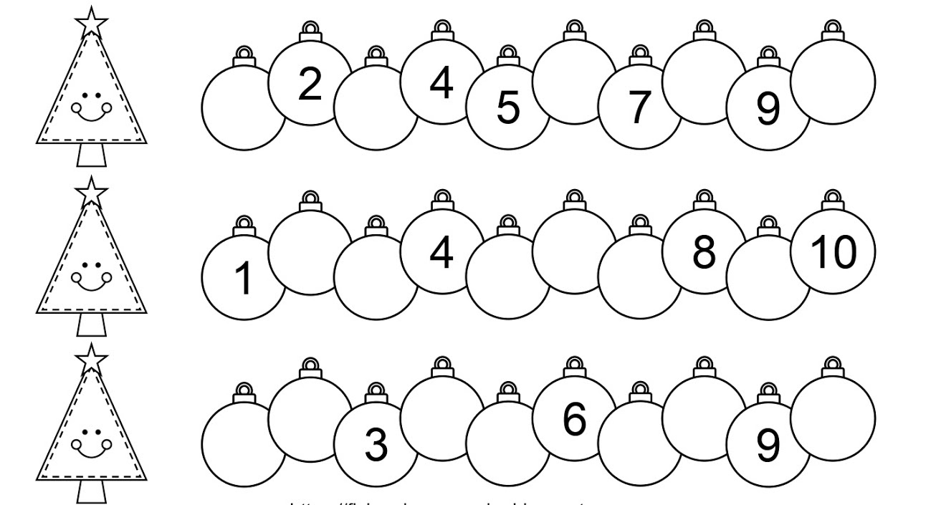
¿Qué números faltan? Escríbelos en el lugar correspondiente y colorea

